Причины нарушения
эмоционального благополучия ребенка
- Нарушение режима дня.
- Несогласованность требований к ребенку.
- Желание родителей научить своего ребенка знаниям, которые не соответствуют его возрасту.
- Изобилие информации.
- Неблагополучное состояние в семье.

Контактный телефон
Специалисты СППС СПЦ Пружанского района
(8 016 32) 3 80 57
(8 016 32) 7 11 28
Электронный адрес:
spc-roo@pruzhany.by
Сайт: spc.pruzhany.by
Наш адрес: 225145
п. Солнечный, дом 25,
Пружанский район,
Брестская область

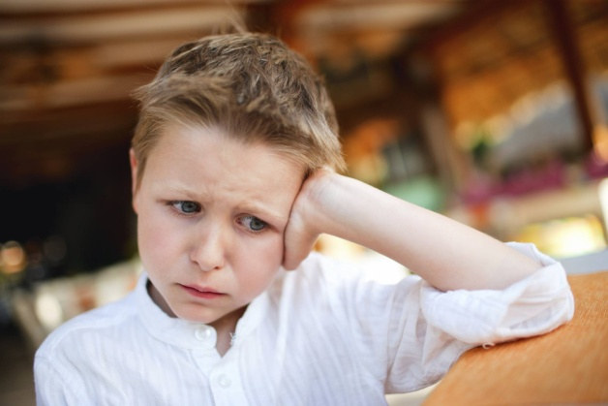

Рост эмоционально-психологического напряжения среди взрослых приводит к распространению невротических явлений среди детей. Проблема состоит ещё и в том, что дети легко перенимают образцы агрессивного поведения взрослых, повсеместно демонстрируя их.

Задача педагога – заметить в каждом воспитаннике лучшее, развивать его, не ограничивая это наилучшее рамками школьных программ, поощряя самостоятельную работу и творчество.
Необходимо беречь в детях огонек пытливости, любознательности, жажду знаний. Дать детям радость труда, радость успеха в учении, пробудить в их сердцах чувство гордости, собственного достоинства.
Оценка педагога должна нести жизнерадостность, оптимизм, вознаграждать трудолюбие, а не быть кнутом, которым учитель/воспитатель погоняет ученика или воспитанника. Но нельзя и допускать, чтобы оценка баловала ребенка.
Под эмоциональным неблагополучием понимается отрицательное самочувствие ребенка. Оно вызывается многими причинами. Главной выступает неудовлетворенность ребенка общением со взрослыми, прежде всего с родителями и со сверстниками. Недостаток тепла, ласки, разлад между членами семьи, отсутствие тесных эмоциональных контактов с родителями приводит к формированию у ребенка тревожно-пессимистических личностных ожиданий. Их характеризует неуверенность малыша, чувство незащищенности, иногда страх в связи с прогнозируемым отрицательным отношением взрослого.
Такое отношение взрослого провоцирует у ребенка упрямство, нежелание подчиняться требованиям родителей, то есть является серьезным «психологическим» барьером между взрослым и детьми. Тогда как тесные, насыщенные эмоциональные контакты, при которых ребенок является объектом доброжелательного, но требовательного оценочного отношения как личность, формирует у него уверенно-оптимистические личностные ожидания. Для них характерно переживание возможного успеха, похвалы, одобрения со стороны близких взрослых.
Эмоциональное неблагополучие, связанное с затруднениями в общении с другими детьми, может приводить к двум типам поведения. К первой группе относятся дети неуравновешенные, легко возбудимые. Безудержность эмоций у них часто становится причиной дезорганизованности их деятельности. При возникновении конфликтов со сверстниками эмоции детей часто проявляются в аффектах: вспышках гнева, обиде, нередко сопровождаемых слезами, грубостью, драками. Наблюдаются сопутствующие вегетативные изменения: покраснения кожи, усиление потоотделения и пр. Негативные эмоциональные реакции могут быть вызваны серьезными или незначительными причинами. Однако, быстро вспыхивая, они быстро угасают.
Вторую группу составляют дети с устойчивым негативным отношением к общению. Как правило, обида, недовольство, неприязнь и т. д. надолго сохраняются в их памяти, но при их проявлении дети более сдержанны. Такие дети характеризуются обособленностью, избегают общения. Эмоциональное неблагополучие часто сопряжено с нежеланием посещать детский сад, с неудовлетворенностью отношениями с воспитателем или сверстниками. Острая восприимчивость ребенка, его чрезмерная впечатлительность могут привести к внутриличностному конфликту.
Другой существенной причиной, вызывающей эмоциональное неблагополучие, являются индивидуальные особенности ребенка, специфика его внутреннего мира (впечатлительность, восприимчивость, ведущие к возникновению страхов) (Е. Гаспарова).

